В рамках недели - «Живем интересно, сдаем ЕГЭ честно!»
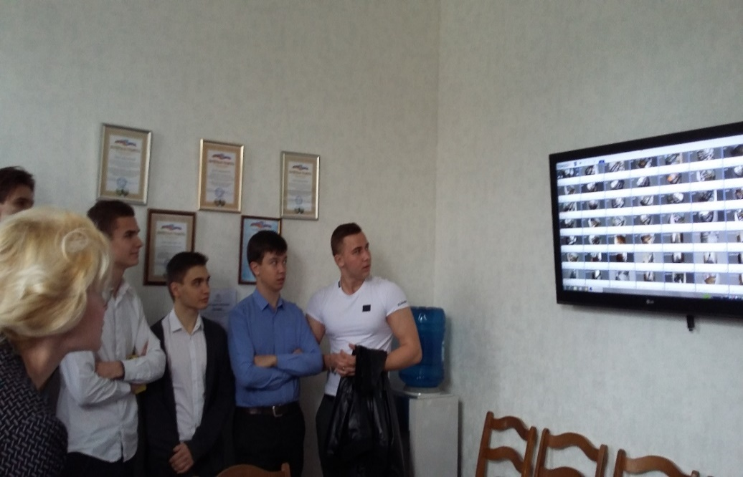

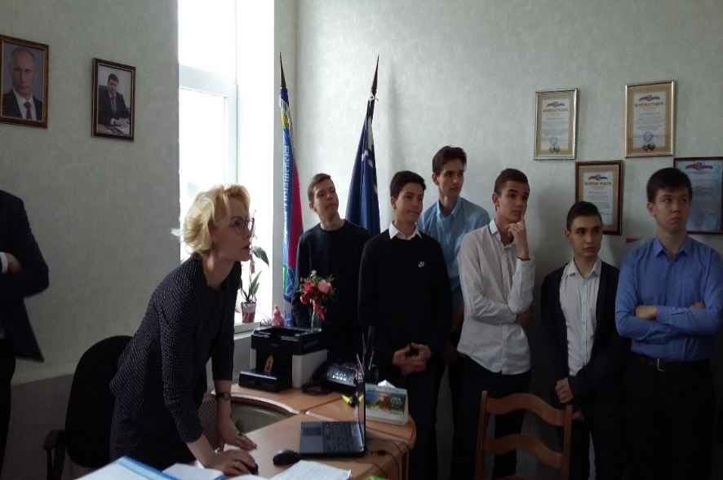

Учащиеся 11 а класса МБОУ СОШ № 18 ознакомились с работой видеонаблюдения во время ЕГЭ.
Директор МБОУСОШ № 1 Акасевич О.И. рассказала и показала, как работают камеры видеонаблюдения: «По моему личному мнению, камеры не могут доставить особых проблем участнику - вы же не испытываете дискомфорт находясь в местах массового скопления людей, торговых центрах, вокзалах, школах, где за вами наблюдают сотни камер. Камеры - это неизбежное средство безопасности в современном мире, многие к ним привыкли и не обращают на них внимание. В РЦОИ тоже установлены камеры, во всех помещениях, где происходит обработка материалов и проверка работ. Мы все экзамены проживаем под постоянным видеонаблюдением. Нет в этом ничего страшного, если ты не делаешь ничего противозаконного. Вот тем участникам, которые планируют сдавать экзамен нечестным путем, камеры будут мешать, они будут нервничать из-за отсутствия возможности списать. А видно в них, я вам скажу, достаточно хорошо все. Все попытки списать видно, как на ладони, даже в веб-камеры, не говоря уже про камеры.»

